Консультация для воспитателей
«Трудности воспитателя детского сада
в работе с современными родителями»
Цель: повышение коммуникативной и психологической компетентности педагогов в общении с родителями.
Вступление
Мы можем безупречно выглядеть и обладать прекрасными профессиональными знаниями и умениями, но если мы не сможем найти общий язык с родителями дошкольников - все наши усилия по созданию положительного имиджа окажутся бесполезными. Сегодня мы будем рассматривать вопросы взаимоотношений воспитателя и родителей. Но кто такой — современный родитель?
На сегодняшний день родители знают, порой, больше нас, что и как должен делать воспитатель, часто просто не обращая внимания на свои обязанности по воспитанию ребёнка. Большинство родителей, озабочено решением проблемы в экономической сфере, а иногда-в физическом выживании. Безусловно, в современном быстро меняющемся мире, приходиться выживать в сложных социальных условиях, но это никак не должно влиять, а тем более взаимодействовать, на развитие ребенка. В связи с решением этих проблем, родители отстранились от воспитания и развития детей. Не зная возрастные и личностные особенности своих детей, зачастую занимаются воспитанием на уровне собственной интуиции. Конечно же, это не приносит никаких положительных результатов и ребенок предоставляется «самому себе».
Как заинтересовать родителя в работе с детьми?
Проблема взаимодействия воспитателя и родителей актуальна на сегодняшний день. Все родители разные, это взрослые люди, и к каждому нужно найти определенный подход. Даже при очень хорошем воспитателе и замечательном устройстве детского сада множество причин порождают сложные отношения. При этом к счастью, большинство родителей и воспитателей понимают, что единственно правильный и лучший выход состоит в сотрудничестве.
"Чтобы хлопнуть в ладоши — нужны две ладони. Каким будет хлопок, зависит от обеих ладоней". (Восточная пословица).
Родители должны быть активными участниками образовательного процесса, участниками всех проектов, независимо от того, какая деятельность в них доминирует, а не просто сторонними наблюдателями. Сотрудничество - это общение «на равных», где никому не принадлежит привилегия указывать, контролировать, оценивать. Сотрудничество - это диалог, который постоянно обогащает всех партнеров, всех участников.
Кому принадлежит ведущая роль в общении?
Конечно воспитателю. Чтобы выстроить его важно обладать коммуникативными умениями, ориентироваться в проблемах воспитания и нуждах семьи. Педагог должен дать родителям почувствовать свою компетентность и заинтересованность в успешном развитии ребенка, показать родителям, что он видит в них партнеров, единомышленников.
Овладевать искусством вести диалог необходимо обеим сторонам: и родителям, и педагогам, которым следует искать позитивные способы и формы общения. Поддерживая контакт с семьей, педагог узнает особенности характера и поведения, а также, привычки своего воспитанника и будет учитывать их в дальнейшей работе.

Правила эффективного общения с родителями
Общаясь с родителями, нужно помнить, что в общении существуют свои закономерности. Основа отношения к нам человека закладывается в первые 15 секунд!
Для того, чтобы благополучно пройти через «минное поле» этих первых секунд, необходимо применить «Правило трех плюсов» (чтобы расположить к себе собеседника нужно дать ему как минимум три психологических плюса.
Самые универсальные - это
• улыбка,
• имя собеседника
• комплимент.
- Для того чтобы родители хотели с нами общаться, мы сами должны демонстрировать свою готовность общения с ними. И родитель должен это видеть. Необходима искренняя доброжелательная улыбка!
- Имя человека - это самый сладостный и самый важный для него звук на любом языке.
Важно использовать имя-отчество при приветствии. Не просто кивнуть или сказать:
«Здрась-те!», а «Здравствуйте, Анна Ивановна!».
Во время конфликтов, желая снять их остроту, люди подсознательно начинают чаще использовать имя своего собеседника (прийти к согласию можно значительно быстрее). Потому что часто нам нужно не столько настоять на своем, сколько увидеть, что люди к нам прислушиваются, услышав при этом свое имя. Зачастую имя бывает решающей каплей, чтобы дело обернулось в нашу пользу
В общении наиболее применим косвенный комплимент мы хвалим не самого человека, а то, что ему дорого: охотнику - ружье, а родителям ребенок.
Загруженные, усталые после работы родители особенно уязвимы в отношении хорошего и плохого поведения ребенка. Поэтому не стоит акцептировать внимание на плохом. Сначала нужно рассказать об успехах и только в конце тактично можно поведать о проблемных сторонах ребенка.
Если вы хотите лучше понимать себя и быть уверенным человеком, понимать других людей, ориентироваться в сложном мире человеческих взаимоотношений и быть успешными в общении. Если для вас важно чувство эмоционального комфорта, то важно учитывать: средства общения: слова, мимику, жесты, интонацию голоса, глаза.
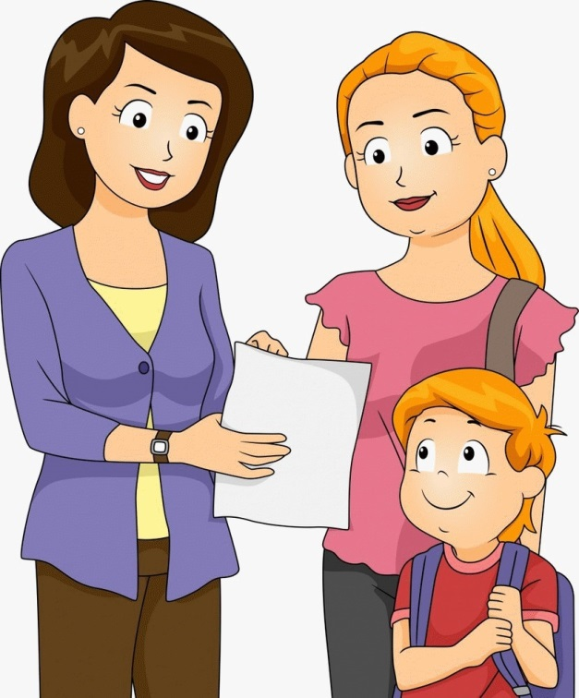
Приемы установления хорошего контакта с родителем
1. Одновременно с улыбкой необходим доброжелательный, внимательный взгляд (контакт глаз). Но не следует «сверлить» собеседника и взглядом.
2.Короткая дистанция и удобное расположение (от 50 см до 1,5 м). Такая дистанция характерна для беседы близких знакомых, друзей, поэтому собеседник подсознательно настраивается нас выслушать и помочь - благодаря этой дистанции мы воспринимаемся им «ближе». Но не переступать «границы» личного пространства собеседника
3.Убрать барьеры, «увеличивающие» расстояние в нашем восприятии в общении (стол, книга, лист бумаги в руках).
4.Использовать по ходу разговора открытые жесты, не скрещивать перед собой руки, ноги.
5.Всем своим видом поддерживать состояние 6езопасности и комфорта (отсутствие напряженности в позе, резких движений, сжатых кулаков, взгляд исподлобья, вызывающая интонация в голосе).
6.Использовать прием присоединения, т.е. найти общее «Я»: «Я сам такой же, у меня так же!». Как можно реже употреблять местоимение «Вы...» (Вы сделайте то-то!», «Вы должны это...!»),чаще говорить; «Мы», «Мы все заинтересованы, чтобы наши дети были здоровы, умели..., знали...!», «Нас всех беспокоит, что дети...'. «Наши дети...», «Нас объединяет общее дело - это воспитание наших с вами детей!»
Вот самые основные правша установления хорошего личностного контакта и построения эффективного общения и взаимодействия с родителями.
Формы работы с родителями
В настоявшее время существуют различные современные формы по содействию вовлечения родителей, как в образовательный процесс, так и в жизнь дошкольного учреждения:
- Информационно - аналитическая, которая включает в себя пункт «вовлечения родителей в образовательный процесс», содержащий качественные показатели (предприимчивость, активность, ответственность, отношение к формам совместной работы детей и взрослых).
Познавательная форма. В нее входят такие методы работы,
как:
экскурсии
занятия с участием родителей
выставки детских работ, изготовленные вместе с родителями
работы с родительским комитетом группы
совместное создание предметно-развивающей среды
участие родителей в организации и проведении праздников, досугов
беседы с детьми и родителями
оформление фотомонтажей
тренинги, семинары
- Нетрадиционные родительские собрания, которые являются самой эффективной из познавательных форм. Метод его проведения состоит не в монологе, а в диалоге между обоих сторон. Этот подход требует тщательной и длительной подготовки, но результат ощущается (процент посещения достаточно высок). Собрания проводятся в форме КВН, круглых столов, дискуссий, посиделок и т. д. Часто использую видеозаписи деятельности детей; эпизоды, фрагменты занятий, участия в мероприятии, выступлениях; выставляю стенды с детскими работами, снимками (из жизни группы); вручаю грамоты и благодарности за активное участие и содействии в развитии и воспитании детей.
Наглядно-информационная форма состоит из:
папки-передвижки
семейные и групповые альбомы
фотомонтажи, фотовыставки
выставки совместных проектов
тематические стенды
уголок настроения (в нем выставляются фотоснимки с эмоциональным изображением детей
уголок достижений (результаты участия в конкурсах, соревнованиях)
копилка медалей (наклейка медалей на дверцу именного шкафчика, выдаются за повседневные успехи детей)
развивающая и обучающая информация в социальных сетях
Наглядно-информационная форма является способом донести до родителей любую информацию в более доступной форме, деликатно напоминает о родительских обязанностях.
- Досуговая форма является самой желательной, увлекательной и харизматической. В этой форме возможно наиболее полное содействие с родителями.
Сюда относятся:
спортивные и музыкальные досуги
праздники
развлечения
совместные проекты
выставки семейных коллекций
экскурсии
спектакли
Такие мероприятия объединяют семьи, выстраивают доверительные отношения, дают возможность узнать друг друга в более позитивной и благоприятной обстановке, влияют на укрепление сотрудничества родителей и детского сада. В завершении различных мероприятий так же выставляются альбомы с фотографиями, изготавливаются стенды, размещаются видео и фото в социальной сети группы детского сада, где можно прокомментировать и оценить общую проделанную работу.
Хочется отметить, что воспитание и развитие ребенка не возможны без участия родителей, а чтобы педагог мог на них положиться в оказании любой необходимой помощи и они были заинтересованы в образовательном процессе, необходимо убедить их в том, что понимание своих детей является самым благородным и занимательным делом, ведь дети учатся на примере своих родителей.


